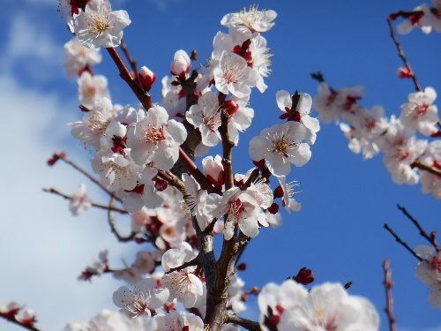
毎月１５日はいづろハッピーデー
総額１０万円のお買物券などが
当たるレシート抽選会を実施！！
鹿児島天文館いづろ 77回

場所：マルヤガーデンズ正面玄関横（2/15日 マルヤガーデンズさん定休日）
時間：11：00～19：00 直近は２月１５日（水）
抽選方法：いづろ商店街で１５日にお買い上げ頂いたレシート2,000円以上で１回

☆１店舗以上のレシートで抽選ができます。もちろん合算は大歓迎！
２０００円以上 | １回 | ４０００円以上 | ２回
６０００円以上 | ３回 | ８０００円以上 | ４回
１００００円以上 | ５回 | お一人様最高 | ５回まで
賞品：いづろお買物券など総額１０万円相当当たります。
第７７回 いづろハッピーデーレシート抽選会

令和５年２月１５日（水）のレシート抽選会は
マルヤガーデンズさんの定休日と重なりましたが
実施致します。いづろ商店街の核店舗マルヤガーデンズさん定休日ですので、抽選の当選確率は通常より確実に上がります。

